Важнейшая задача современной системы образования – научить учиться

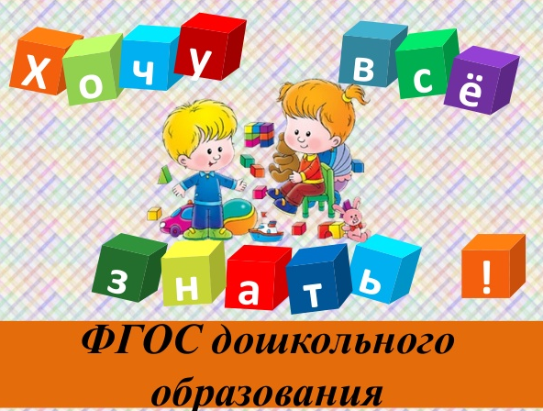

Муниципальное бюджетное дошкольное образовательное учреждение Детский сад № 26 городского округа
– город Камышин

«ЗАНЯТИЕ – ЗАНИМАТЕЛЬНОЕ ДЕЛО
ИЛИ ОБУЧЕНИЕ ПО ФГОС»

КОНСУЛЬТАЦИЯ

ДЛЯ ПЕДАГОГОВ

Старший воспитатель:
Кошелева Т.Н.

Как организовать обучение?

ФГОС ставит во главу угла индивидуальный подход и игру, где происходит сохранение уникальности и самоценности дошкольного детства, сохраняется природа дошкольника

Значит ли, что с отменой урочной модели, занятия в саду проводиться не будут?

В тексте документа ВГОС не употребляется слово «занятие», но это не означает переход только на присмотр и уход. Занятие – это занимательное дело, но не урок!

Схема построения образовательной деятельности для детей старшего дошкольного возраста в рамках реализации ФГОС ДО

ОД по экологии.
Тема: «Осенний урожай – фрукты и овощи».

- Введение в ситуацию.
Необходимость заинтересовать детей, и вызвать желание заняться проблемой поставленной в данной ОД.
Пример:
Дети находят на столе в группе корзину с овощами и фруктами, рассматривают их, обсуждают находку.

- Актуализация знаний.
Воспитатель выясняет знания детей об овощах и фруктах:
- Что такое осенний урожай?
- Какие овощи и фрукты вы знаете?
- Что готовят из овощей … фруктов?
Наводящие вопросы не задаются, выслушиваются все ответы детей.

- Затруднение ситуации.
Воспитатель задает вопрос, с ответом на который дети испытают затруднение:
- Ребята, как вы считаете, а можно ли сохранить урожай на зиму (дети дадут несколько ответов)
- Ребята, а где мы сможем узнать об этом? (ответы детей)
Настраиваем детей на самостоятельный поиск необходимой информации.

4. Включение способа действий в систему знаний и умений ребенка.
Просмотр презентации «экскурсия на овощехранилище»
«Консервирование» овощей и фруктов с помощью рисования, лепки или аппликации; проведение эксперимента и т. д.

- Итог:
Воспитатель, подводя итог, спрашивает детей:
- Что нового мы узнали сегодня?
На ОД по художественному творчеству проводится оценка детских работ, педагог дает образец положительной оценки. Потом дети самостоятельно оценивают свои работы и работы товарищей.
Затем задается вопрос:
- А, о чем бы вы хотели узнать в следующий раз?

Схема оформления конспекта образовательной деятельности.

• Цель:
• Задачи: Образовательные, развивающие, воспитательные.
• Методы и приемы:
• Материалы и оборудование:
• Ход деятельности воспитателя с детьми.
• Введение в ситуацию.
• Актуализация знаний.
• Затруднение ситуации.
• Включение способа действий в систему знаний и умений ребенка.
• Итог.

